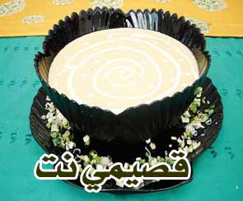

المقادير
4 كرات
2 حبة بطاطا
بصلة كبيرة مقطعة مربعات
مكعب مرقة دجاج مع ليتر ماء
علبة كريما
فلفل أسود وقليل من الملح

الطريقة:
نقطع البصلة ثم نقليها بقليل من المازولا. نقطع الكرات ونقلبه مع البصلة، ثم نقطع حبتي البطاطا إلى مربعات صغيرة ونضيفها فوق الكرات.
نضيف ليترا من الماء المخلوط مع مكعب مرقة دجاج، ونرفع الوعاء على النار حتى يستوي الكرات والبطاطا. نضرب المزيج في الخلاط، ثم نعيد وضع الشوربة على النار، ونضيف الملح والفلفل الأبيض.
نترك الشوربة لتغلي قليلا ثم نضيف علبة الكريما ونحرك جيدا ونطفىء النار.

